ЛГТН-36.1 |  | Теневой навес с подсветкой
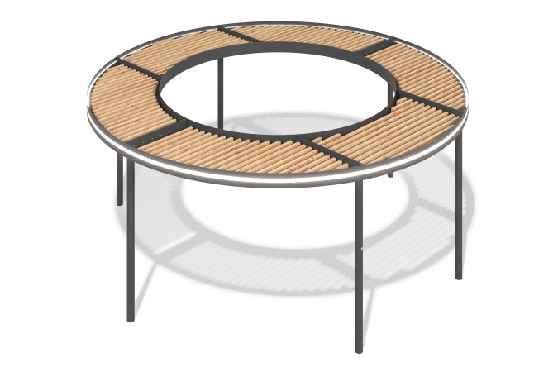

Размеры, мм: | 6000x6000x2652 | Вес, кг: | 1225.511882
Характеристики материалов
Материалы: дерево хвойных пород - сосна, металл, электрика, гофра, монолитный поликарбонат
Комплектация: опорные столбы - 6 шт., каркас крыши - 1 шт., подсветка - 1 компл., комплект крепежа - 1 шт.
Опорные столбы теневого навеса выполнены из круглой металлической трубы диаметром 108 мм с толщиной стенки 3 мм. Каркас крыши изготовлен из листов металла толщиной 4 мм, 5 мм, 8 мм. Заполнение каркаса представлено в видео строганых досок сосны 45х140х6000 мм.
Подсветка выполнена с помощью блока питания, источник напряжения с гальванической развязкой для светодиодных изделий.
В оборудовании используется крепеж из нержавеющей стали. Выступающие части резьбовых соединений и открытые части труб закрыты пластиковыми заглушками.
Покрытие элементов:
- металл - порошковый цинкогрунт, порошковая краска;
- брус - грунтовка лессирующая, водно-дисперсионный лак.

